Санкт-Петербургский государственный университет

Направление 02.03.02

«Фундаментальная информатика и информационные технологии»

**Отчёт по практическому заданию №2 по курсу**

**«Прикладные задачи построения современных вычислительных систем»**

                                                                                     Выполнил: студент группы 16.Б12-пу

                                                                                                        Гоготов А. С.

                                                                                     Преподаватель:

Щёголева Н. Л.

Санкт-Петербург, 2020

Целью работы является исследование различных детекторов лиц – алгоритмов, позволяющих выделить изображение лица на исходном изображении.

1. **Template Matching**

**Template Matching** – это алгоритм поиска на заданном изображении некоторой части, соответствующей шаблону – заранее заготовленному изображению. Распознавание лиц на изображении – лишь одна из возможных сфер применения алгоритма.

Алгоритм можно исследовать, используя библиотеку OpenCV. В ходе исследования была разработана настраиваемая и масштабируемая программа на основе встроенного алгоритма, которая позволяет увидеть результат работы алгоритма в наглядном представлении.

Для выполнения работы было заготовлено 12 шаблонов: по три на каждое изображение, с которого снимался шаблон. Шаблоны включают в себя изображения полного лица, верхней части лица, глаза; изображения, на основе которых были получены шаблоны, выбирались как путём фотографирования, так и из базы данных (в т.ч. ORL)

Ниже представлены все шаблоны:  
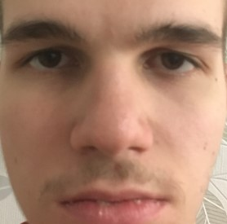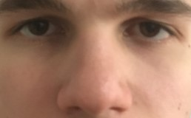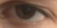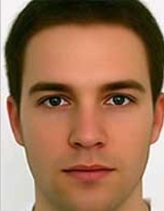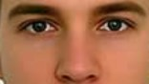

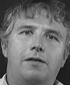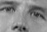 

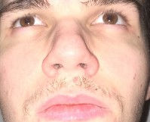 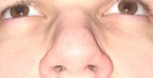 

В процессе исследования были получены разные изображения лиц: при различном освещении, повороте головы, с частично закрытым лицом; изображения из базы данных ORL различных людей.

Использованные изображения не из базы данных ORL:

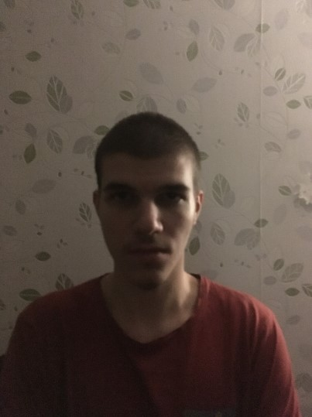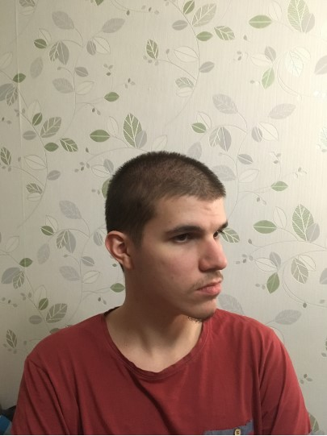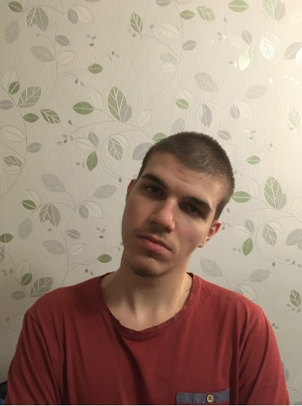

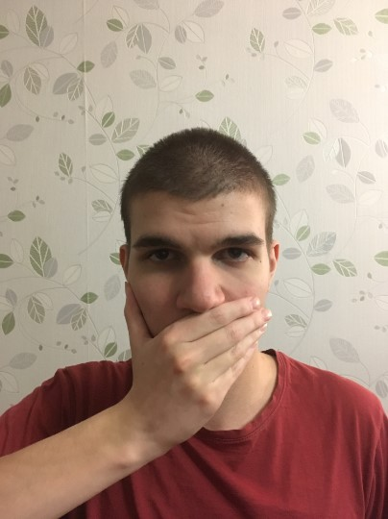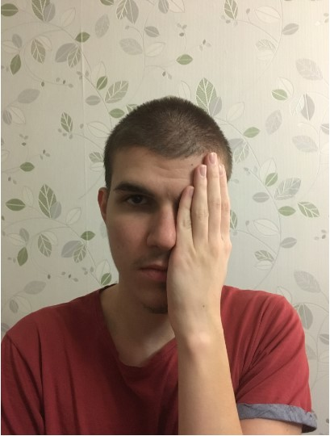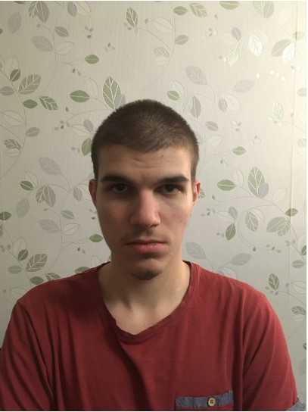

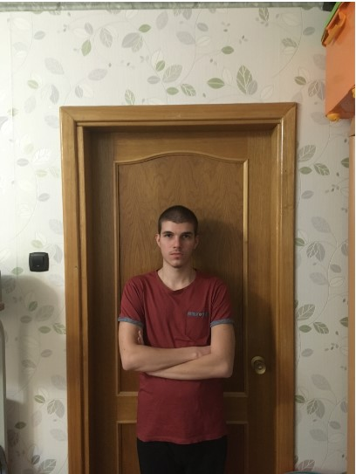

Как можно обратить внимание, все шаблоны имеют разные размеры, как и фотографии, подаваемые на вход алгоритму, поэтому шаблоны необходимо масштабировать, то есть пропорционально изменять их размеры. В программе было реализовано достаточно гибкое масштабирование с проверкой возможности применить шаблон заданного размера к изображению заданного размера.

Кроме того, большое значение имеет метод поиска шаблона, который задаётся в качестве параметра для детектора. Доступные методы – это CCOEFF, CCOEFF_NORMED, CCORR, CCORR_NORMED, SQDIFF, SQDIFF_NORMED.

Программа принимает в качестве входных аргументов шаблонное изображение, список методов и список фотографий. Таким образом, для заданного можно исследовать как сравнительную эффективность распознавания лица на заданном изображении с использованием различных методов, так и сравнительную эффективность распознавания лица на разных фотографиях с использованием заданного метода.

TO DO  
По заданной кривой фотке и моему шаблону сравнить методы

Выбрать метод и сравнить все фотки

По заданной моей нормальной фотке и шаблону из ORL сравнить методы

По заданной фотке из ORL и шаблону из ORL другого человека сравнить методы

Выбрать метод и сравнить распознавание разных фоток из ORL одного человека по шаблону другого человека

Выбрать метод и справнить распознаване разных фоток из ORL человека по шаблону этого же человека

Далее: прога и Viola Jones